109年度第1次機械專業人才認證考試組卷
專業等級：中級電控系統工程師
科目：電路設計
考試日期： 109年 05月24日 10：45 ~ 12：15 第 1頁，共 頁

- 選擇題35題（佔70%）
(D) 1. 對於EMS(電磁耐受)敘述，何者正確？(A)SURGE是耐受性檢測項目之一 (B)EMS已被歐盟強制實行 (C)使用同軸電纜可降低EMS問題 (D)以上皆是。

(B) 2. 克希荷夫電壓定律簡稱為：(A)CVL (B)KVL (C)CLL (D)KLL。

(A) 3. 交流純電阻電路其功率因數(Power Factor)值為？(A)1.0 (B)0.707 (C)0.5 (D)0。

(B) 4. 下圖所示符號代表哪一種功率半導體元件？(A)TRIAC (B)BJT (C)IGBT (D)MOSFET
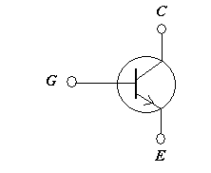

(B) 5. 下圖所示為何種邏輯閘？(A)NAND閘 (B)NOR閘 (C)XOR閘 (D)AND閘。
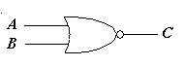

(A) 6. 下圖所示之電路，若二極體偏移電壓為0.6V，令V₁=0.4V，V₂=0.5V，請問這兩個二極體導通狀況為？(A)均不導通 (B)均導通 (C)只有D1導通 (D)只有D2導通。

(D) 7. 有關電磁干擾抑制敘述，下列何者錯誤？(A)使用適當電流與溫度額定之電源濾波器 (B)儘可能將動力線與控制訊號線分離 (C)使用電纜線連接之路徑儘可能的短 (D)Y電容主要用來抑制差模雜訊。

(A) 8. 電容相等之三個電容器以不同之連接方式相互連接，下列何種接法所得之電容值最大？(A)三個並聯 (B)三個串聯 (C)兩個並聯後與第三個串聯 (D)兩個串聯後與第三個並聯。

(D) 9. 將電路或設備與一個共同接地平面隔離, 或者與循環電流的共同配線隔離稱之為： (A)單點接地 (B)雙點接地 (C)參考接地 (D)浮動接地。

- 10. N.F.B.在配電器材中是指：(A)無熔絲開關 (B)油斷路器 (C)分段開關 (D)負載斷 路器。

(A) 11. 對於電流計使用之方法，下列何者為非？(A)測定時要和電路並聯 (B)測直流電路時要注意極性之正確 (C)是由ㄧ指示電儀表和分流器並聯而組成之電路 (D)有多重標度時，要注意先選規格較大之檔位。

- 12. 在共射極組態電路中，若無溫度補償電路，則集極電流將隨著溫度增高而 (A)增大 (B)減小 (C)先減小再增大 (D)先減小再增大。

(D) 13. 在電路圖中，若輸入電壓為V_{i}，則輸出電壓V_{o}為：(A) $V_{i}/2$ (B) $V_{i}/4$ (C) $V_{i}/6$ (D) $V_{i}/8$
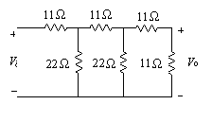

(C) 14下列有關諾頓定理(Norton’s Theorem)的描述何者錯誤？(A)直流及交流電路均適用 (B)可將一複雜電路簡化成一個等效電流源及一個等效電阻 (C)簡化後為一串聯之簡單迴路 (D)諾頓定理與戴維寧定理為一對偶(Dual)關係。

- 15. 有一電阻R = 30Ω，與感抗X_{L} = 20Ω的電感串聯連結後，接至V =100∠0º(V)之交流電源上，求總電流值I是多少A呢？(A)2.8∠-33.7º (B)2.8∠33.7º (C) 5.6∠-33.7º (D) 5.6∠33.7º。

- 16. 下列有關理想運算放大器(OP Amp)的描述何者錯誤？(A)輸出電阻無限大 (B)輸入阻抗無限大 (C)至少有五個接腳 (D)開迴路電壓增益無限大。

- 17. 參考下圖之運算放大器電路，求輸出端電壓(V_{out})為多少？(A)−4V (B)−6V (C)−8V (D)−10V。

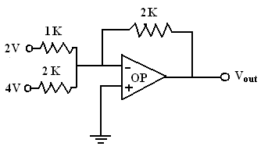

(D) 18. 三相感應電動機定子繞阻以△連接時，測得三引出線之任意兩線間的電阻為0.4Ω，若將其改接為Y連接時，則任意兩線間的電阻應為多少？(A)9Ω (B)4Ω (C)1.5Ω (D)1.2Ω。

(D) 19. 如下圖所示之三個電阻器連接於一直流固定電源，其中R₁、R₂ 與R₃ 之電阻分別為100 Ω、200 Ω與300 Ω，則R₁、R₂與R₃三者電流之比值為何？
(A)3：2：1 (B)1：2：3 (C)6：3：2 (D)5：3：2

(D) 20. 下列關於MOSFET的敘述，何者錯誤？
(A)MOSFET有空乏型及增強型兩種
(B)MOSFET有N通道及P通道兩種
(C)MOSFET是電流控制型元件
(D)MOSFET之閘極與源極間直流電阻很大。

(D) 21. 半導體接合面出現空乏區(Depletion Layer)，在何種情況下更明顯？
(A)斷路時 (B)短路時 (C)順向偏壓時 (D)逆向偏壓時。

(C) 22. 有關場效電晶體FET之敘述何者不正確？
(A)傳導電流僅由多數載子負責
(B)傳導電流大小由靜電場控制
(C)輸入阻抗一般較雙極性接面電晶體BJT還高
(D)載子為電子者稱為P通道(P channel)FET。

(D) 23. 有關理想運算放大器的特性，下列敘述何者正確？
(A)開迴路電壓增益為1 (B)輸入阻抗為0 (C)輸出阻抗無限大 (D)頻帶寬度為無限大。

(C) 24. 如下圖所示之理想運算放大器電路，試問其增益(Gain)為何？
(A)−3 (B)−4 (C)−5 (D)−6。
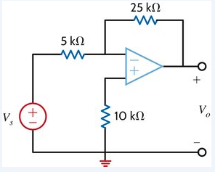

(A) 25. 國道電子收費系統(Electronic Toll Collection, ETC)是一種自動收費方式，下列有關臺灣現行ETC系統的敘述何者錯誤？
(A)使用紅外線傳輸技術
(B)屬於無線射頻辨識(RFID)的應用
(C)車上需要黏貼電子標籤(eTag)
(D)門架上的裝置是一種主動式讀卡機(Reader)。

(D) 26. 下列對於電容器的描述，何者不正確？
(A)當外加電壓接在電容器兩端時，電荷即會儲存在電容器上，儲存的電荷會在電容器的兩端產生一電位差。
(B)當電容器的電壓等於外加的電壓時，電容器就會停止充電。。
(C)當電容器的電壓大於外加的電壓時，電容器就會開始放電。
(D)以上皆非。

(D) 27. 下列何者不是RFID標籤類別？
(A)Passive (B)Semi‐passive c (C)Active d (D)Hyper active。

(C) 28. G-Sensor可用來偵測下列何者的物理特性？
(A)壓力 (B)運動角速度 (C)加速度 (D)溫度。

(C) 29. 下列對於克希荷夫電流定律(Kirchhoff's Current Law)的描述，何者不正確？
(A)電路中任一節點(Node)上流出的電流總合為零。
(B)電路中任一節點(Node)上進入的電流總合為零。
(C)電路中任一節點(Node)上進出的電流總合為零。
(D)以上皆正確。

(B) 30. 光電晶體中，下列對基極電流的描述，何者正確？
(A)偏壓電壓設定 (B)正比於光強度 (C)反比於光強度 (D)以上皆非。

(D) 31. 下列何者不是UJT的特性？
(A)本質內分比 (B)負電阻 (C)峰值電壓 (D)雙向導通。

(C) 32. SCR與蕭克萊二極體之不同點在於：
(A)SCR有閘極 (B)SCR不是閘流體 (C)SCR並非四層元件 (D)SCR無法導通或截止。

(C) 33. 蕭克萊二極體之陽極到陰極電壓為何會使其導通呢？
(A)超過0.7V (B)超過閘極電壓 (C)超過順向轉態電壓 (D)超過順向阻隔電壓。

(D) 34. 當時，以下RL電路的時間常數為何？
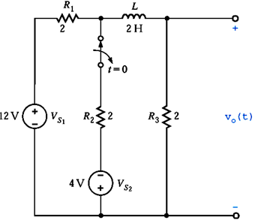
(A)0.2s (B)0.3s (C)0.4s (D)0.5s。

(B) 35. JFET的閘極短路時可作為：(A)電壓調整二極體 (B)電流調整二極體 (C)電阻調整二極體 (D)電容調整二極體。
二. 問答題（佔30%）：共2題，每題15分。
1. 請問RFID系統的重要元件包含哪三個主要部分呢？
解答：
RFID系統包含三個主要部分：
1. 天線 Antenna, or Coil
2. 感應器 Transponder, or Tag
3. 接收器 Transceiver, Reader

2. 如下圖之運算放大器之Zin = 2MΩ，Zout = 75Ω，AOL = 200000，試求此放大器之輸入與輸出阻抗分別是多少呢？
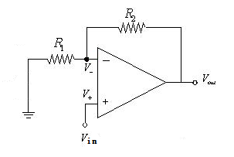
解答：
B=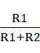=0.0435
Zin(IN)=(1+ AOL*B)*Zin=17402MΩ
Zout(IN)=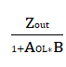 =0.0086Ω

